1、电池分段和颜色（如图示）
电池分为7个按钮，共有4种颜色：（从右往左进行点击）1-4次数为橘红色（已点击状态），5-6次数为橘黄色（已点击状态），7次数为黄色（已点击状态），未点击状态（即初始颜色为紫色格子）
2、产品颜色（如图示）
初始时，产品图和按钮都为灰色（不卡点击领取）；等到符合条件并点击满第7次后，产品图颜色变成正常颜色，并且领取按钮可点击

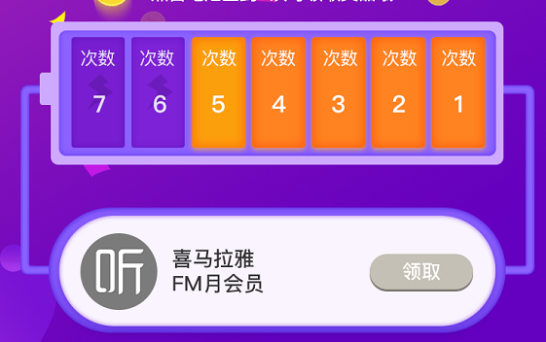
为满7次状态

满7次状态
